Ainhoa Sánchez Salvago
SALESIANS SARRIÀ | S2AM
INTRODUCCIÓ A FLUTTER

ÍNDEX

1. ANDROID STUDIO 2
1.1. INSTAL·LACIÓ DE L’APLICACIÓ 2
1.2. INSTAL·LACIÓ DE LES EXTENSIONS 6
1.3. RESOLUCIÓ D’ERRORS 9
1.4. EXECUCIÓ 11
1.5. EXECUCIÓ DES D’UN MÒBIL 12
2. VISUAL STUDIO 12
2.1. RESOLUCIÓ D’ERRORS 12
2.2. EXECUCIÓ 13
2.3. EXECUCIÓ DES D’UN MÒBIL 14

1. ANDROID STUDIO

INSTAL·LACIÓ DE L’APLICACIÓ
Per tal d’instal·lar, Android Studio seguirem una sèrie de passos, els quals es mostren a continuació:
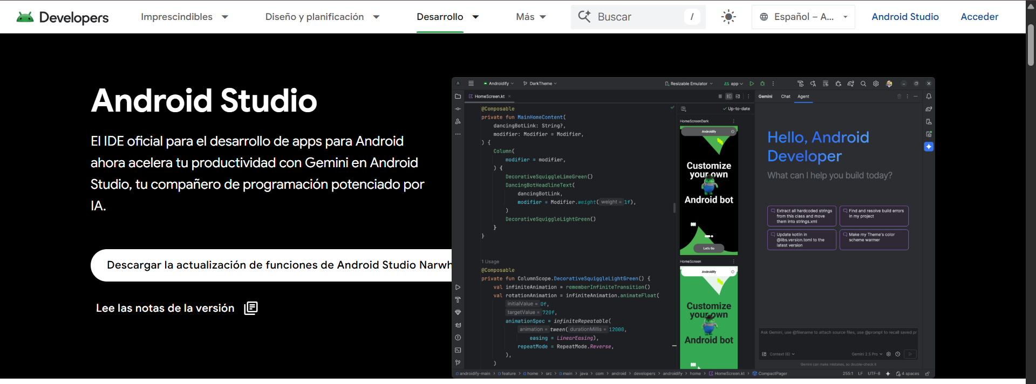
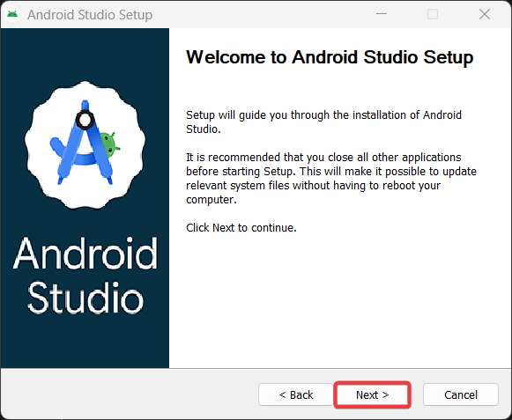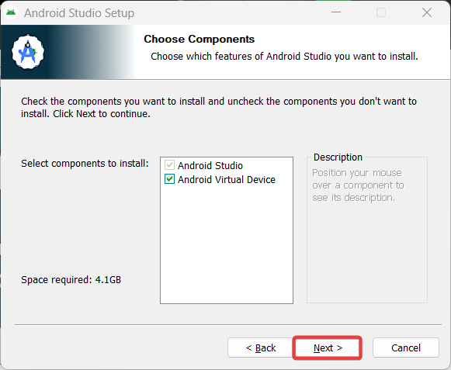
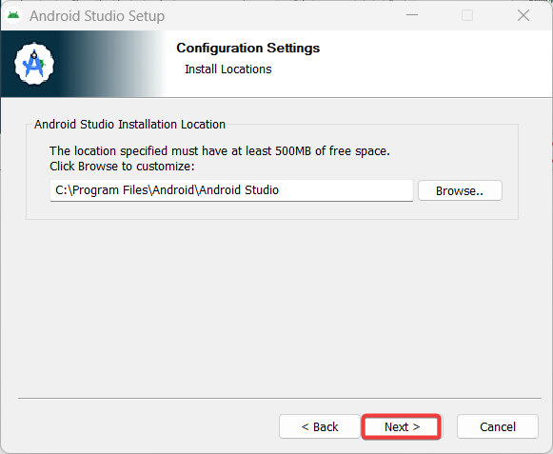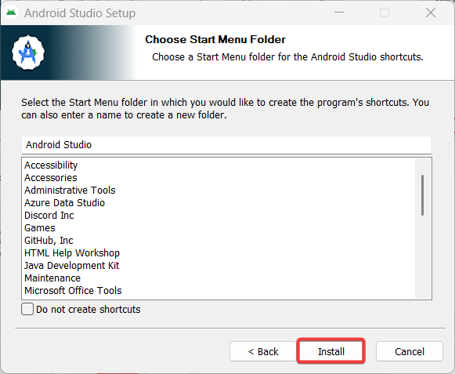

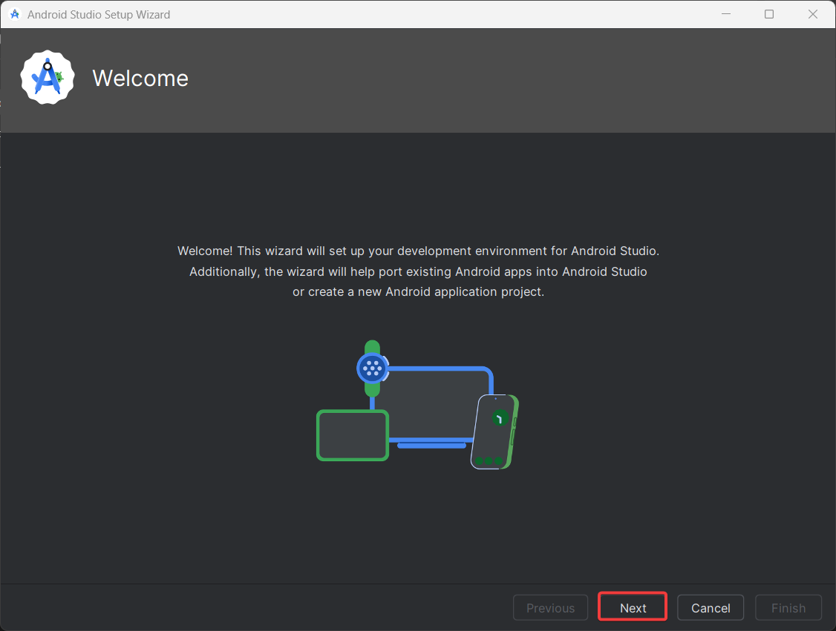

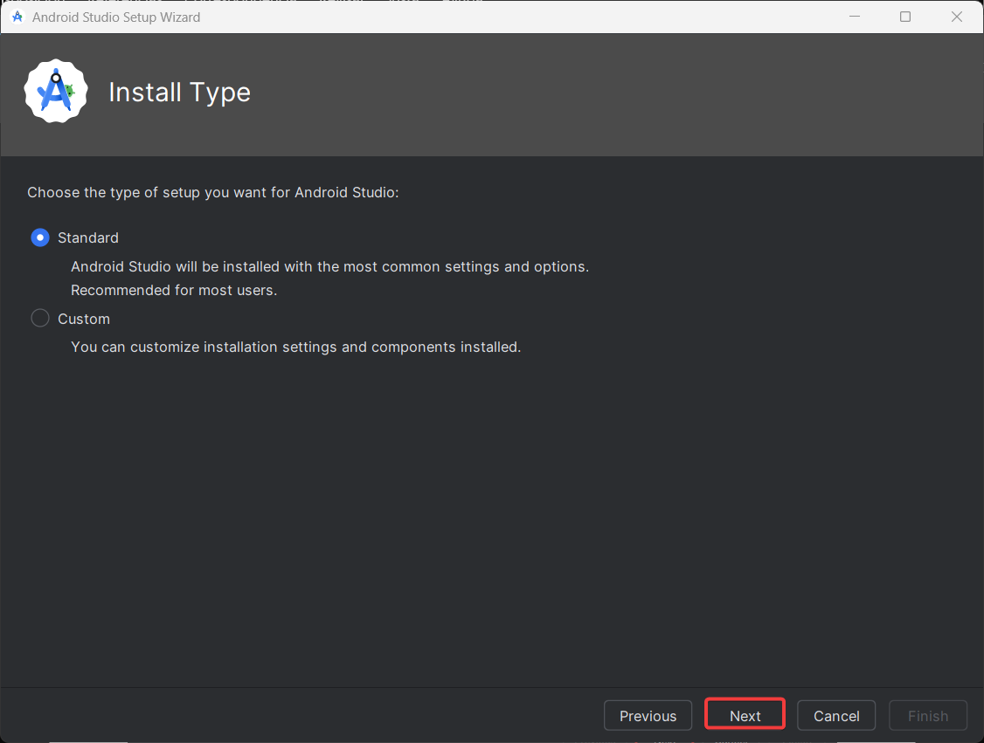
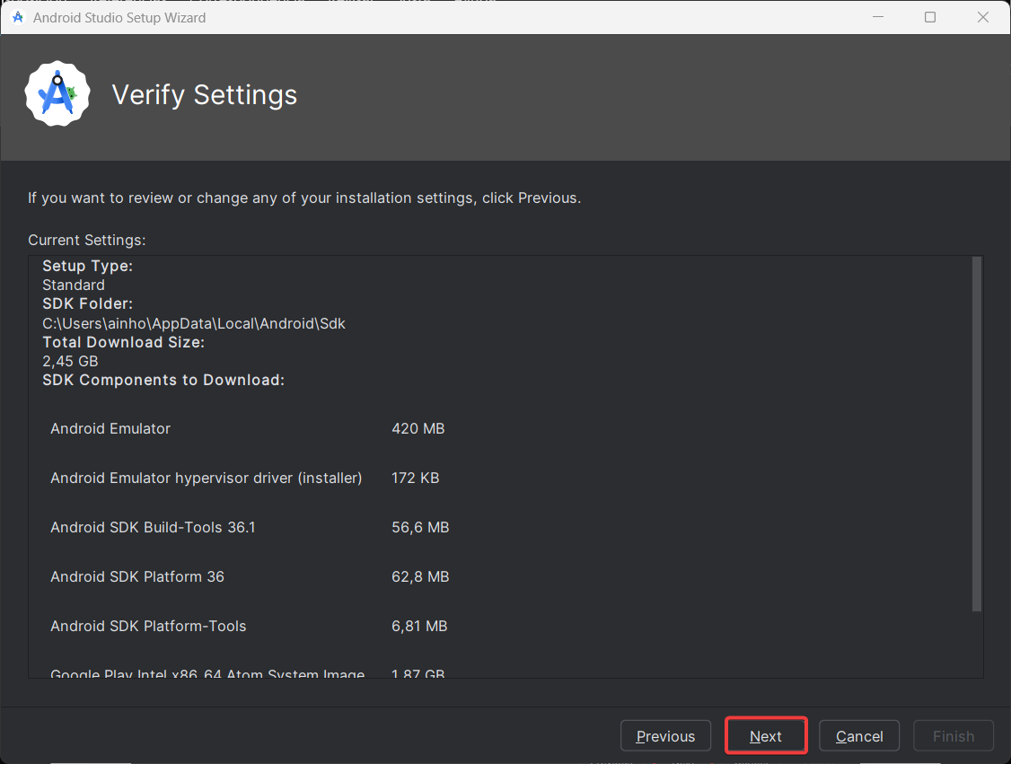
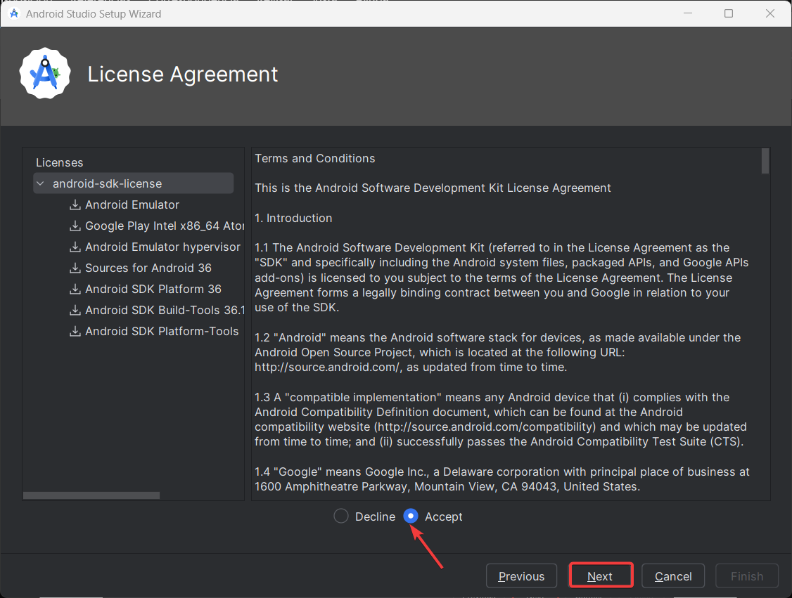

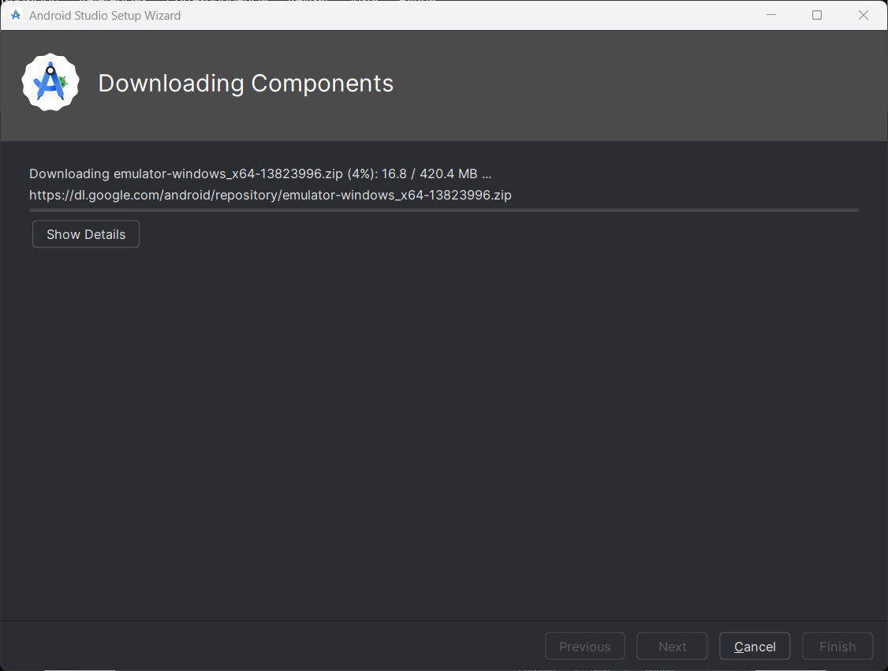

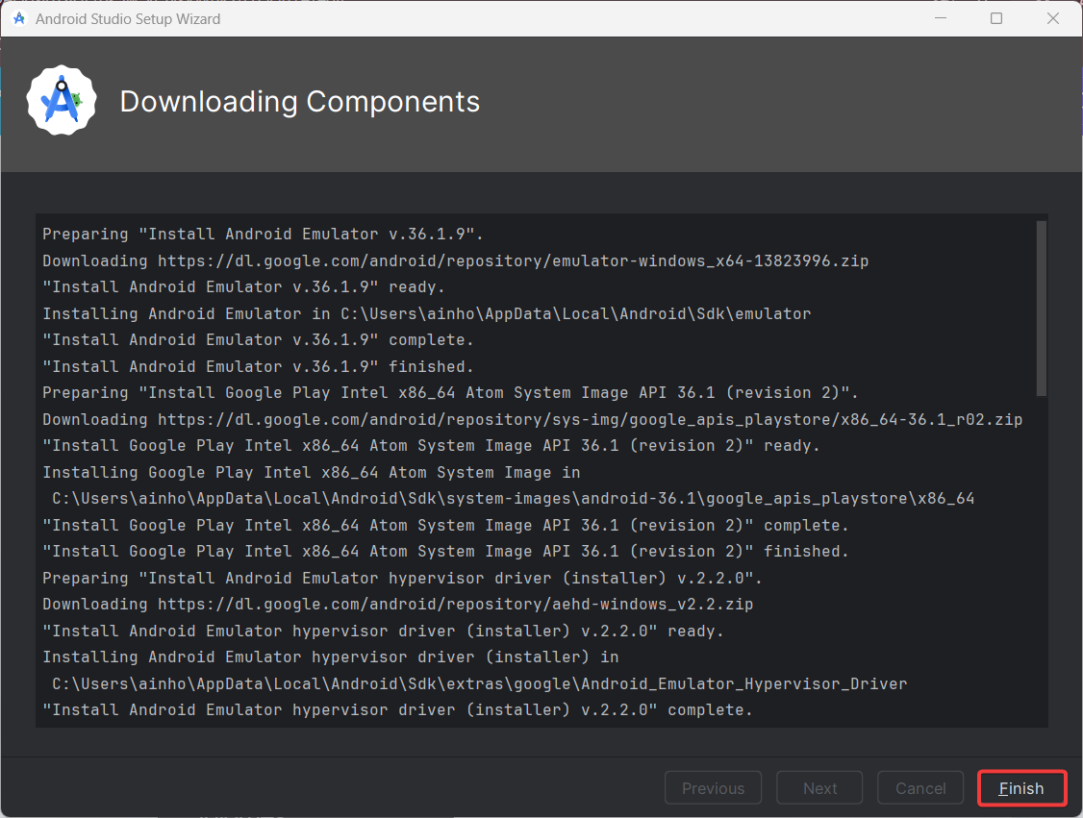

INSTAL·LACIÓ DE LES EXTENSIONS
Un cop haguem completat tots aquests passos, se’ns obre l’Android Studio. Ara instal·larem les dues extensions (Flutter i Dart), de la següent manera.

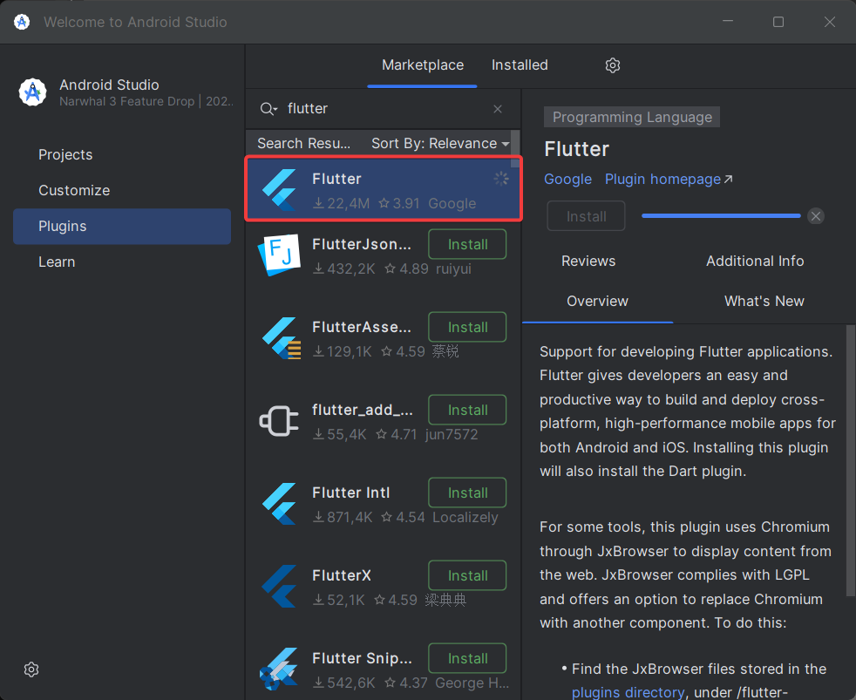
Un cop fet això, veurem que quan instal·lem l’extenció de flutter se’ns instal·la la de dart automàticament. Ara, reiniciarem l’extenció de flutter
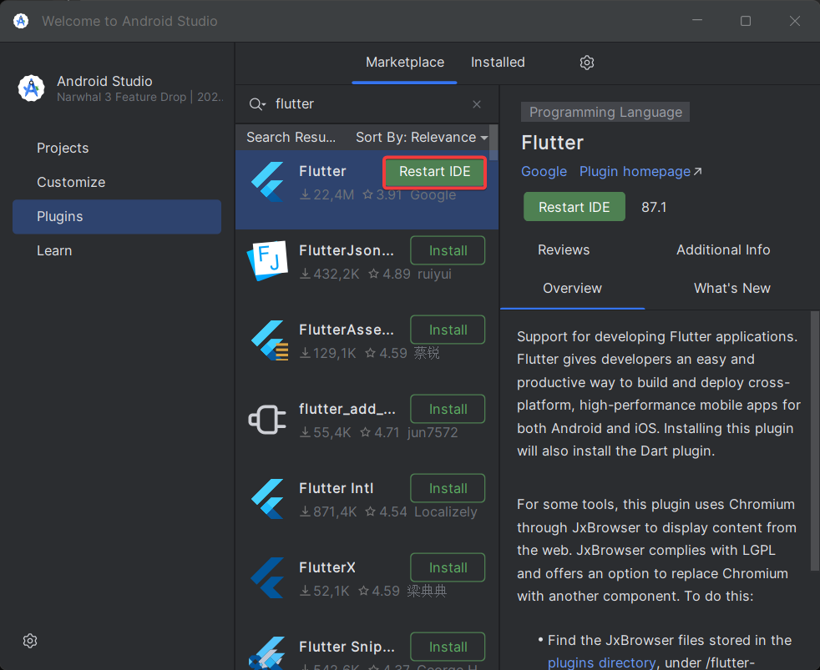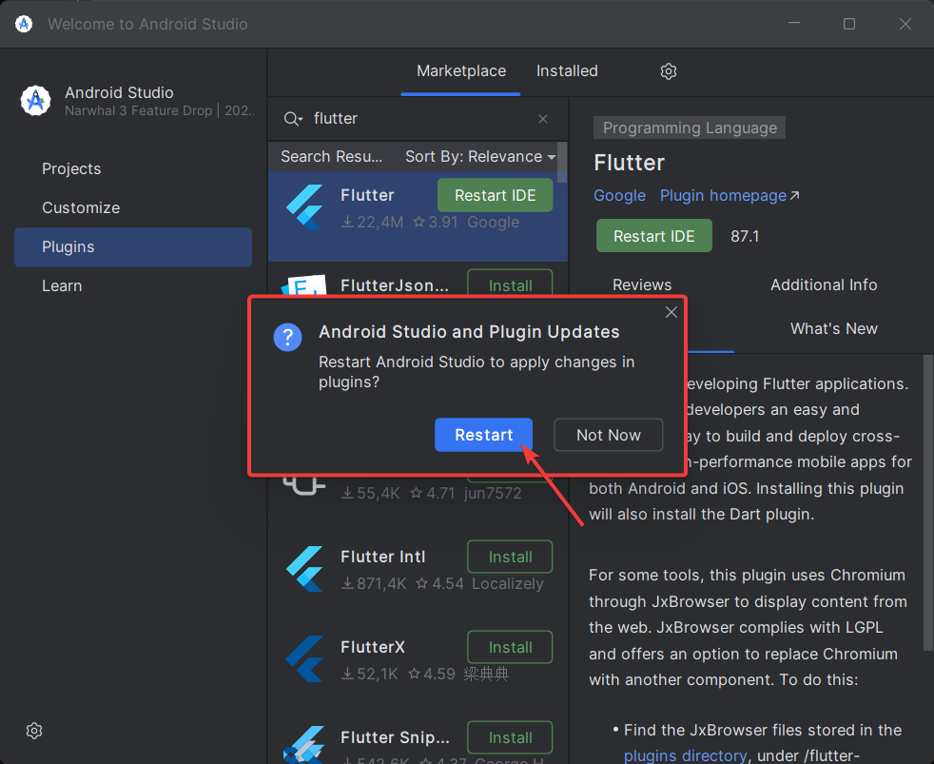

Aprofitem que estem fent aquest pas per l’Android Studio i instal·lem les mateixes extensions des del VisualStudio Code de la mateixa manera. Un cop ho fem ens demanarà que ens descarreguem una SDK (necessària també per l’Android), la qual ens portarà a una web on ho haurem de fer manualment, i ens descarreguem una carpeta comprimida. D’aquesta manera ja podrem crear un nou projecte flutter adjuntant la ruta del nostre arxiu .Zip que conté la SDK.

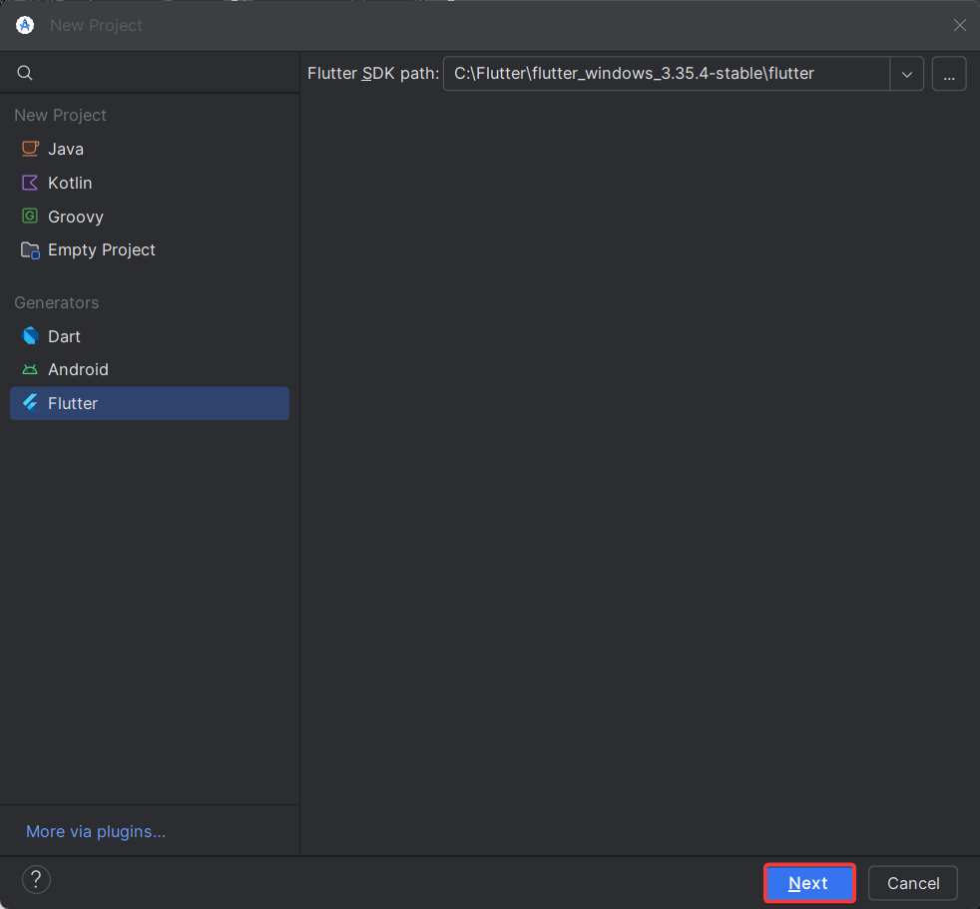
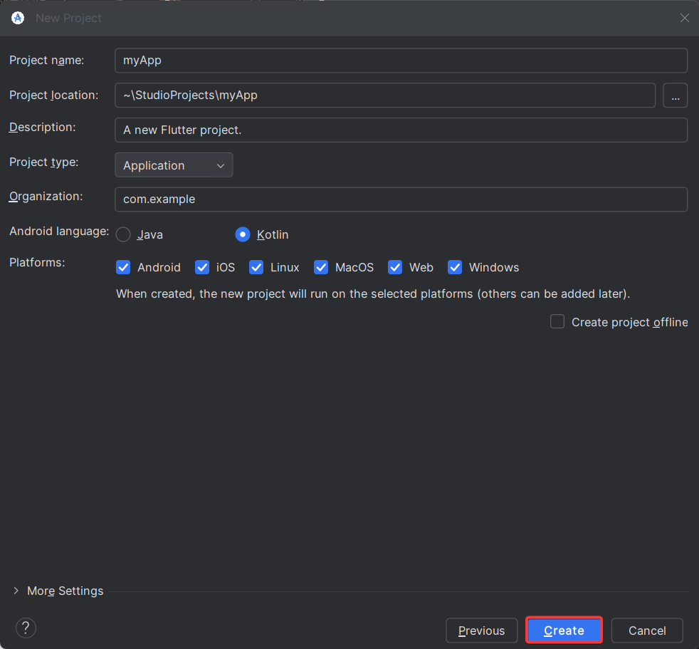
Veiem que depenent del nom que li haguem posat al nostre projecte no ens deixarà crear-lo i haurem de posar un que segueixi el següent format “my_app”, sense majúscules. Un cop fet això se’ns crearà sense problema.
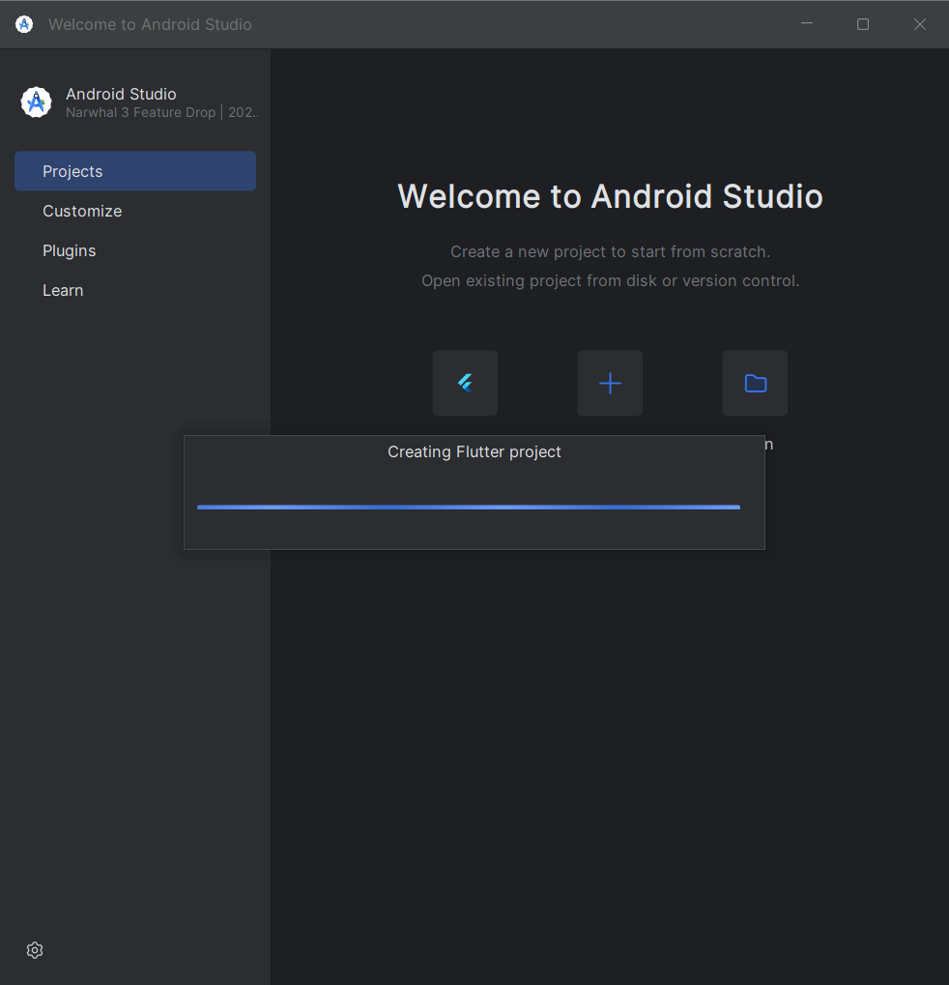
A l’introduir la ruta de la SDK, entrem dins de l’arxiu “main.dart” i se’ns obre aquest codi el qual hem de modificar de tal manera que surti el nostre nom i curs, com podem veure en la següent imatge.
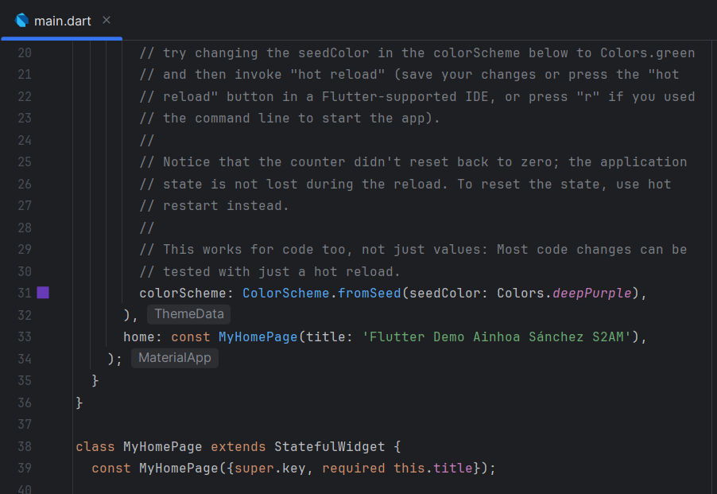

RESOLUCIÓ D’ERRORS
Després d’haver modificat el codi, al donar-li a començar, ens surt el següent error:
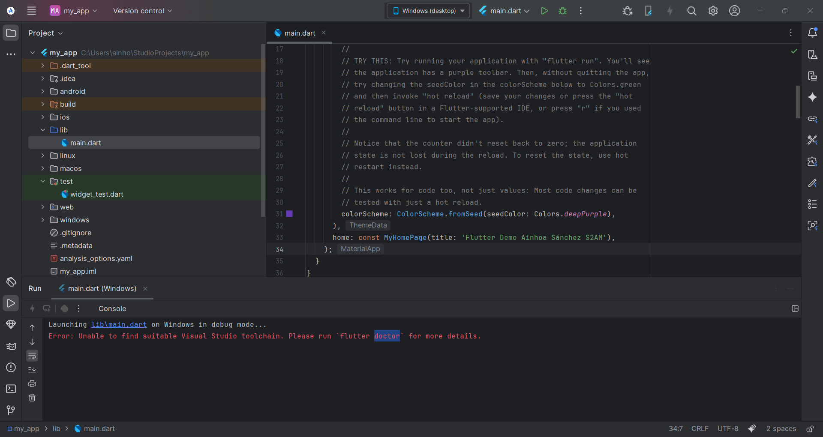
Anem al cmd i executem el següent comandament ‘flutter doctor’
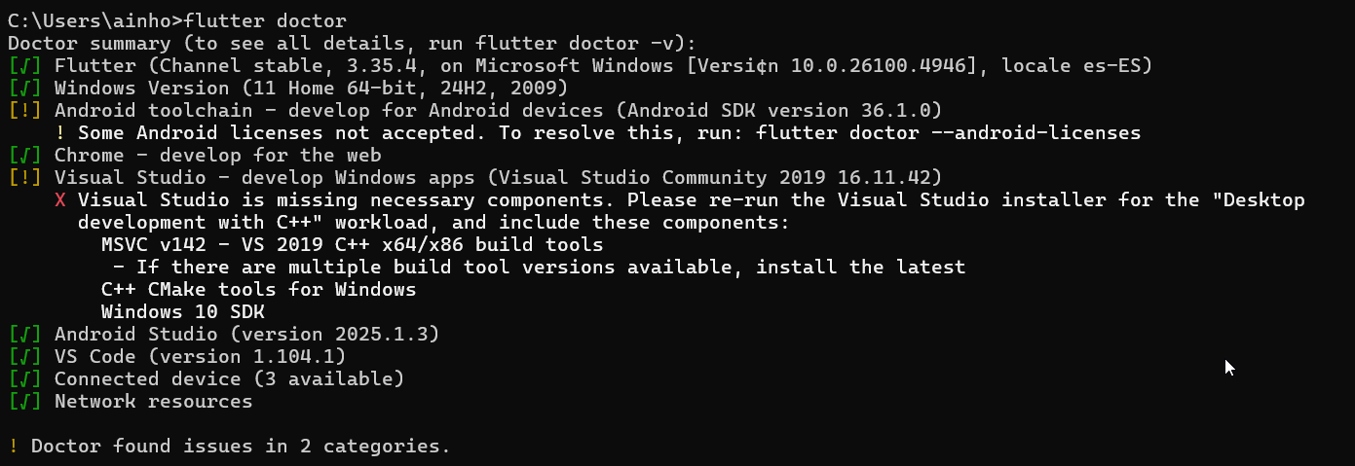
Veiem que ens diu que ens falta acceptar unes llicencies d’Android i que per solucionar-ho hem d’executar el comandament ‘flutter doctor –android-licenses’.Ens sortiran varies vegades preguntes de si o no i li hem de dir que si a tot.
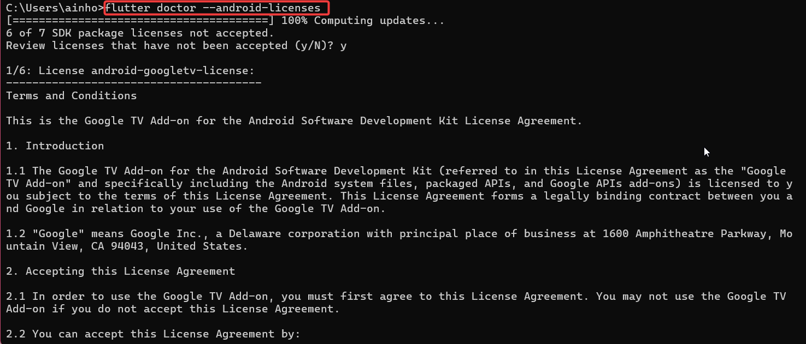
D’altra banda, també ens faltarien cmdline-tools. Aquestes es troben a l’Android Studio a la part superior detra, entrem a configuració i entrem a la pestanya de ‘Android SDK’ com indica a la següent imatge:
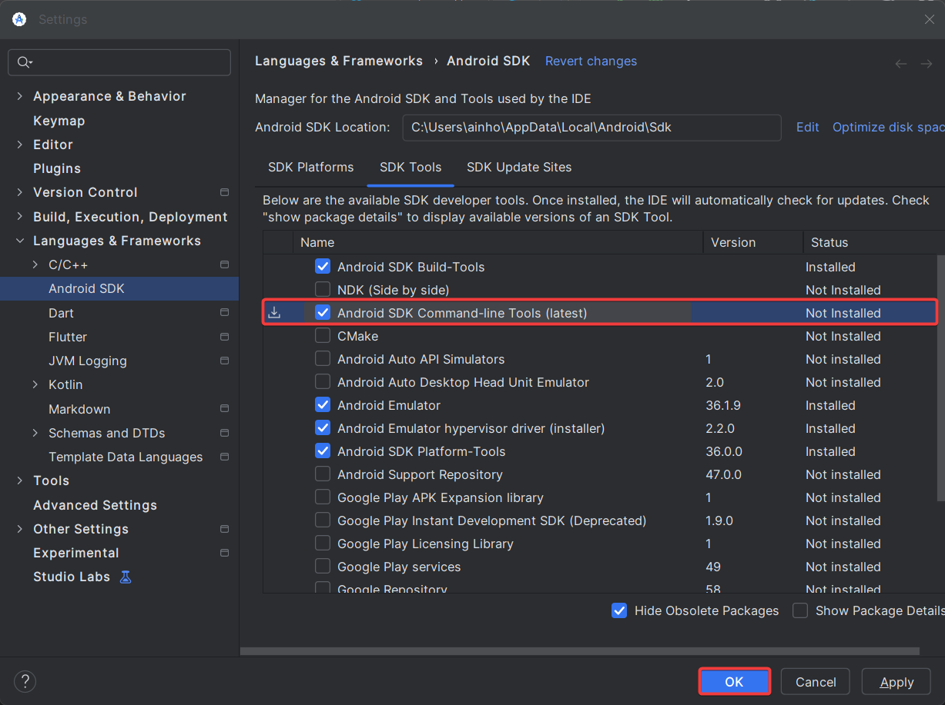
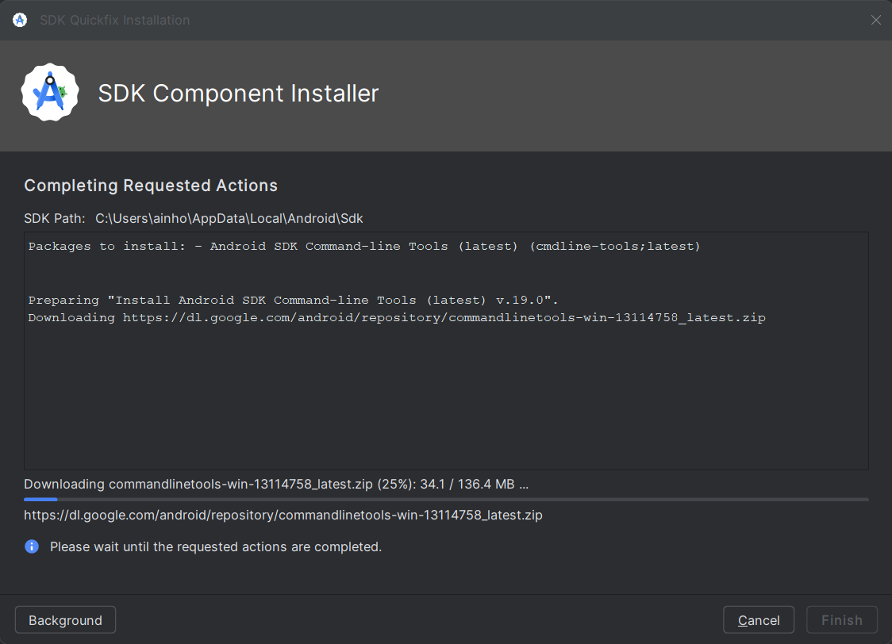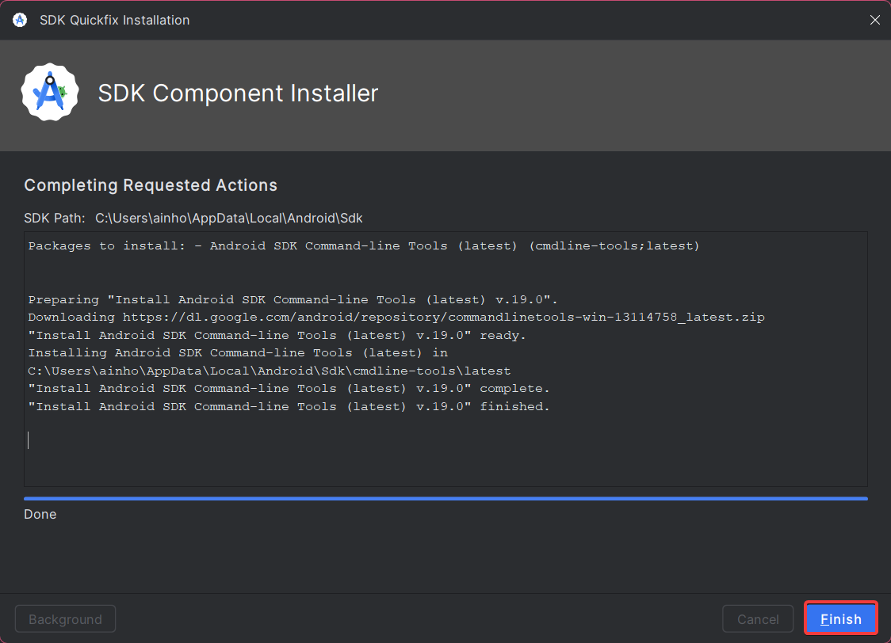

EXECUCIÓ
Un cop arreglats tots els errors que no ens deixaven executar el nostre projecte provem i veiem que si li fiquem l’opció de Chrome se’ns obre perfectament.
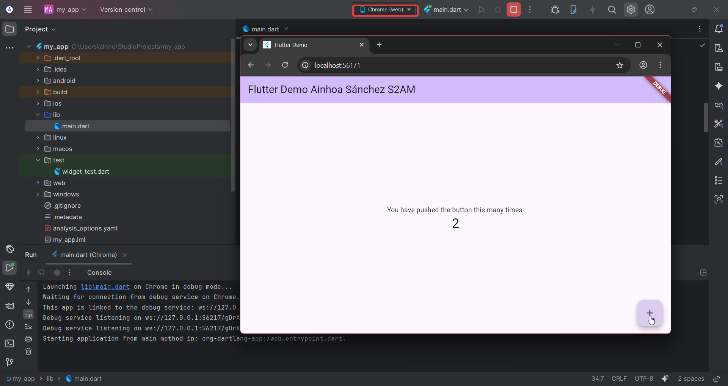
Però per provar-ho des d’un emulador de mòbil, hem de seguir una sèrie de passos. En primer lloc, hem d’anar a la barra lateral que tenim a la dreta i clicar sobre al pestanya que es veu en la imatge, veiem que se’ns obre una opció de mèdium phone, al costat d’aquesta li hem de donar al play i ja ens sortirà l’opció per executar-ho des d’un emulador de mòbil.
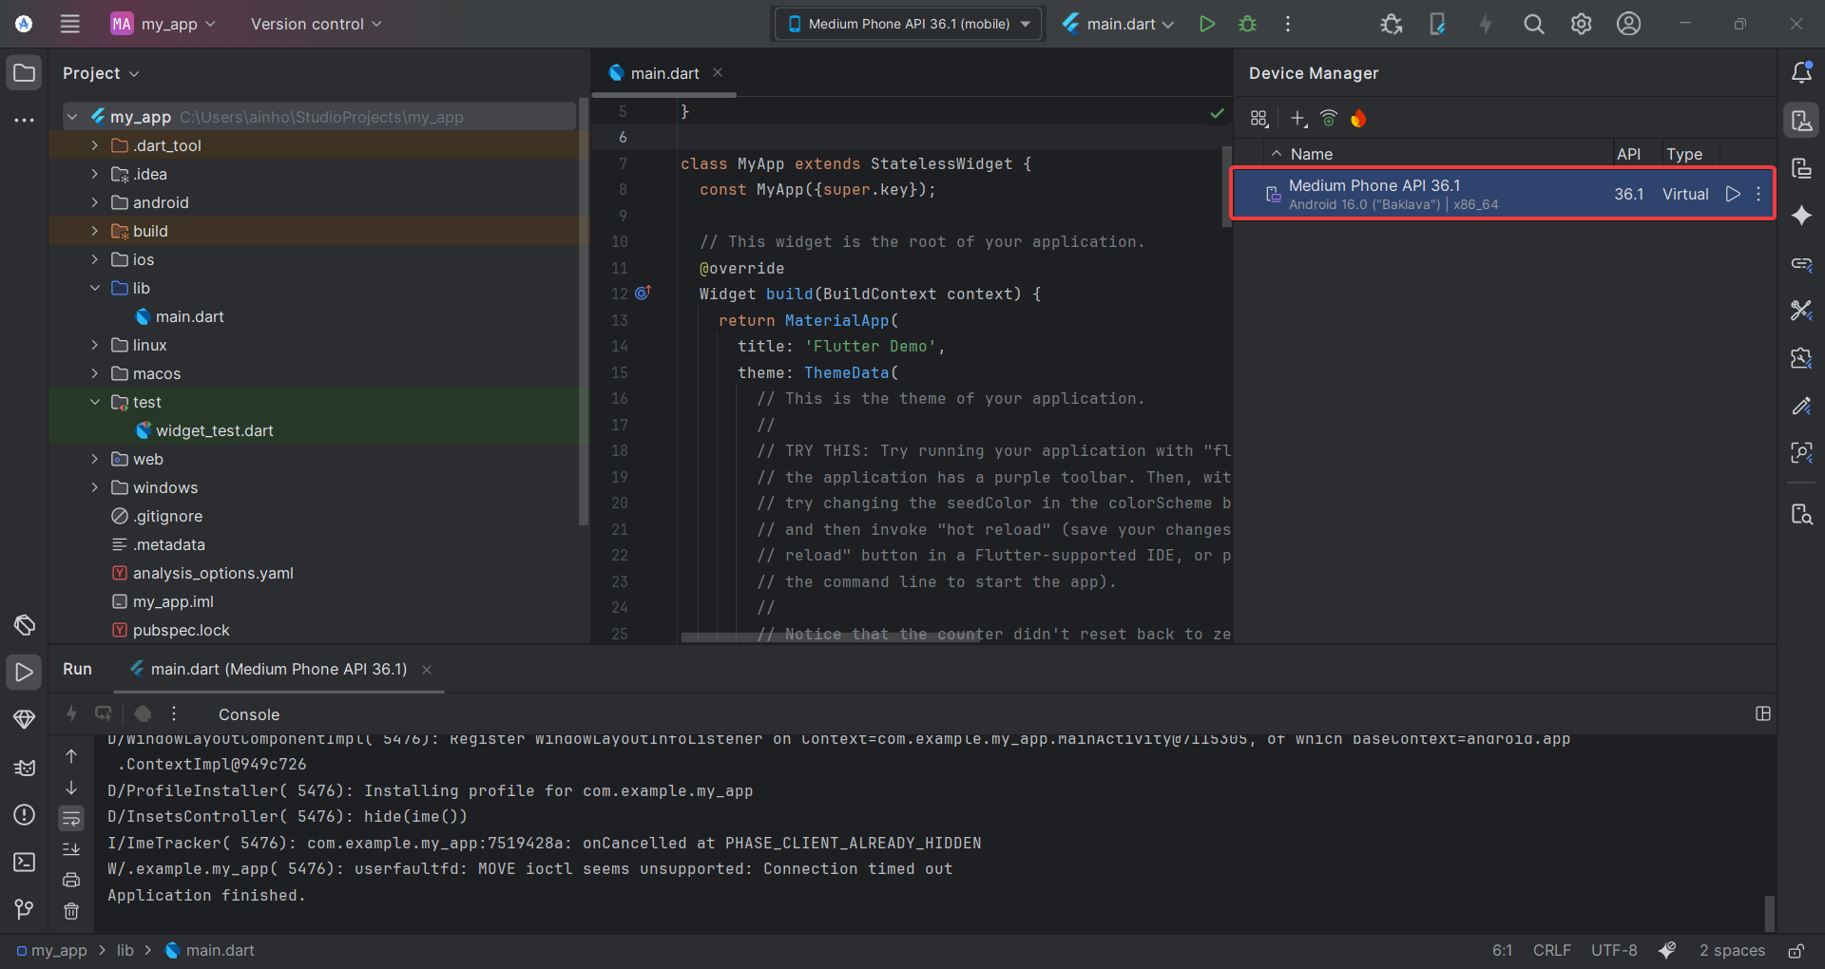
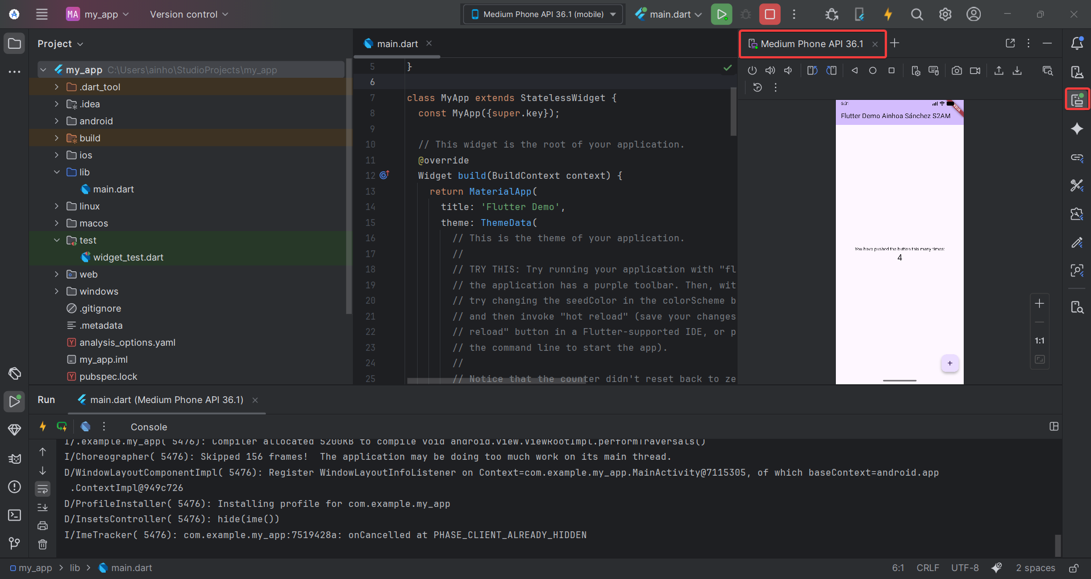

EXECUCIÓ DES D’UN MÒBIL
Un cop veiem que l’aplicació ens funciona, anem a veure com es veu des del nostre telèfon mòbil. Per fer-ho hem d’anar a la configuració del mòbil, allà on ens diu “Acerca del teléfono”. Dins, cliquem sobre l’opció “Información del software” i allà on posa “Versión de Kernel” hem de clicar 7 vegades, al fer-ho veurem un missatge en la nostra pantalla que ens informa que s’ha activat el mode desenvolupador. Com ja som desenvolupadors tenim unes opcions especifiques activem la “Depuración por USB” i hauria de funcionar-nos al clicar a executar tant des del Andorid Studio com des del Visual Studio Code. Finalment, per poder diferenciar des de quin programa ha estat executada l’app, he utilitzat un color diferent per a cada un, en el cas de Android Studio veurem que l’aplicació és de color lila.
https://drive.google.com/file/d/1RI-5fcOs2W7Ezg0dhJUaNKviQ3a2GP2C/view?usp=drive_link

2. VISUAL STUDIO

RESOLUCIÓ D’ERRORS
Per fer el mateix des de Visual Studio, partim de la base que ja tenim les extensions instal·lades i la SDK descarregada. Llavors un cop tenim el codi modificat per a que ens surti el nostre nom i curs, cliquem a la següent combinació de tecles a l’hora: ‘Control + Mayus + P ‘. Seguidament, se’ns despleguen una sèrie d’opcions i cliquem sobre la que diu “Flutter: Run Flutter Doctor”. I se’ns desplegaran els mateixos errors que ens sortien desdel cmd de l’Android Studio.
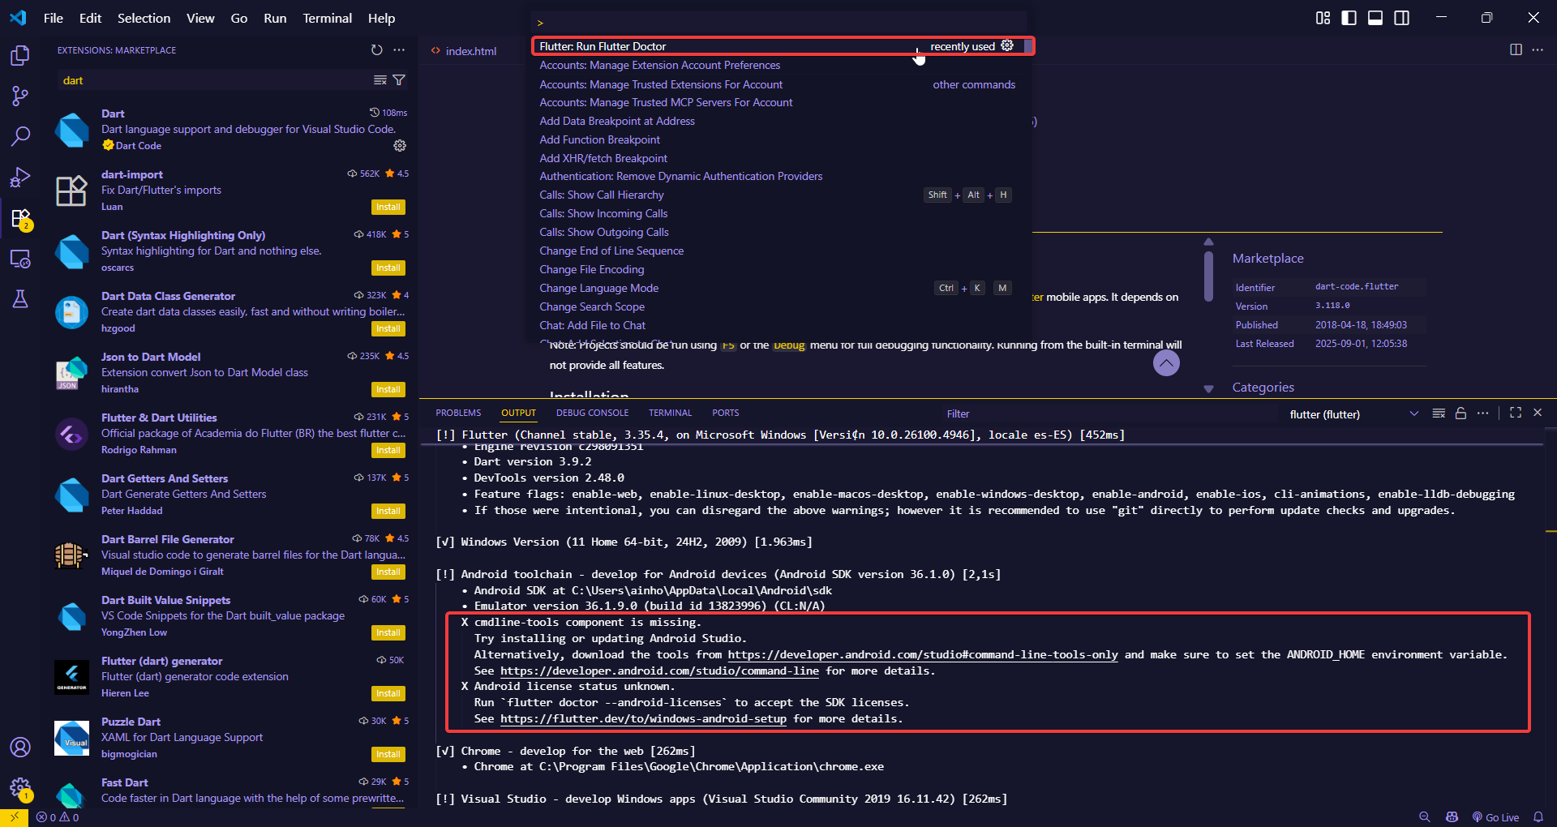
Però com en el nostre cas ja ho hem arreglat des de l’Android, hauria de funcionar directament.

EXECUCIÓ
Per tal d’executar-ho, cliquem sobre la mateixa combinació de tecles que hem utilitzat anteriorment, ‘Control + Mayus +P’, i fem intro en l’opció de “Flutter: New Project”. Veiem que seguidament ens diu en quin format volem de projecte i fem intro en “Application”. Ja ho tenim ara només hem de clicar sobre el “Start Without Debugging” que es troba en la part superior dreta de la pantalla, com s’indica a la imatge.
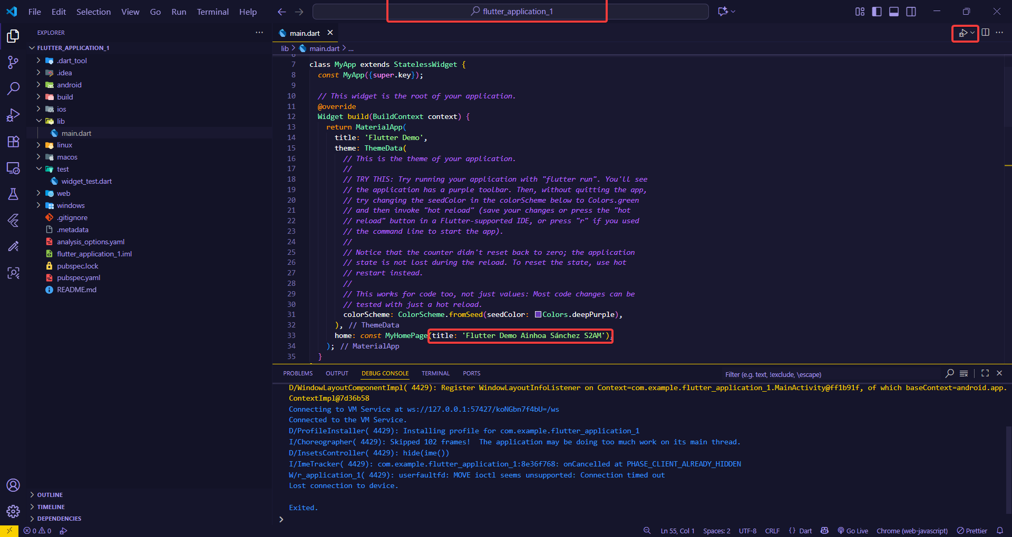
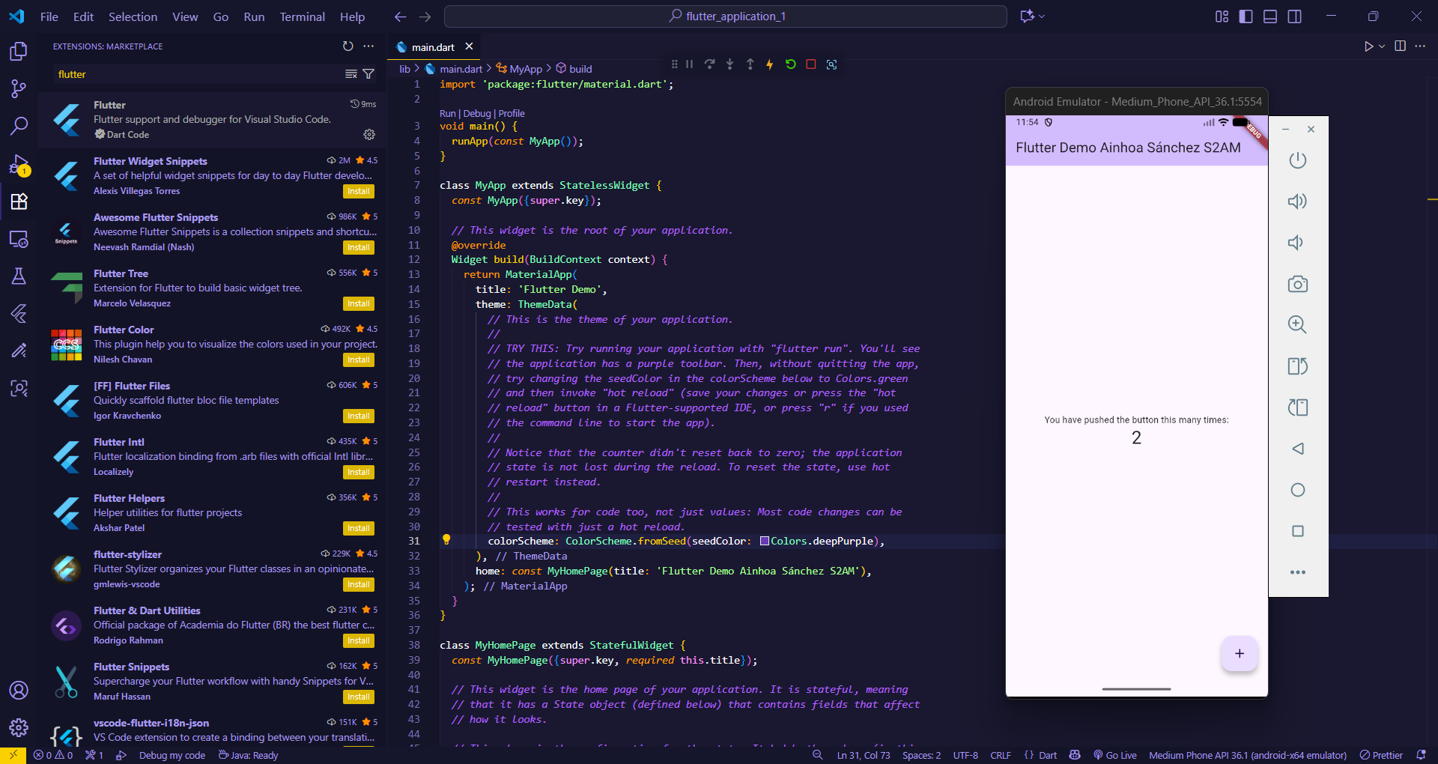

EXECUCIÓ DES D’UN MÒBIL
Per tal que l’aplicació se’ns vegi des del mòbil executant-la des del Visual Studio Code hem de fer el mateix que hem fet anteriorment. Per poder diferenciar des de quin programa ha estat executada l’app, he utilitzat un color diferent per a cada un, en el cas de VSC veurem que l’aplicació és de color blau.
https://drive.google.com/file/d/1aWTGzyPxG5s88qJoIMftNy-saYVsuB8A/view?usp=drive_link

